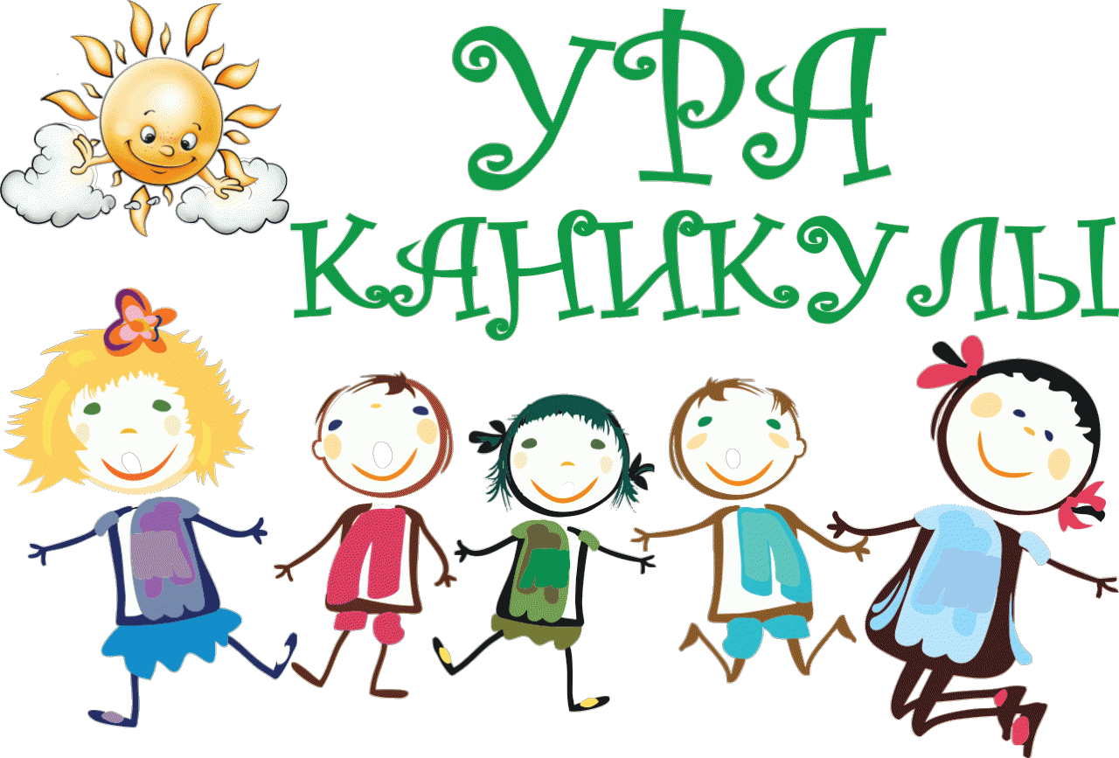

ЛЕТНИЕ КАНИКУЛЫ - самое благоприятное время, когда необходимо использовать все имеющиеся возможности для оздоровления ребенка. Солнце, воздух и вода - самые благоприятные факторы для детей любого возраста. На свежем воздухе ребёнок должен находиться как можно дольше. Прогулки, игры, физкультурные занятия - лучший ежедневный отдых после учебного года, т.к. двигательная активность у детей в учебный период снижается на 50%.
Лето - время путешествий, отдыха, закаливания и оздоровления детей. Планируйте летний отдых вместе с детьми. Очень важно, чтобы родители с наибольшей пользой распределили драгоценное каникулярное время. В целях предотвращения психологического дискомфорта, конфликтов, заболеваний следует ребенка заранее подготовить к летнему отдыху.
Но возникает немало вопросов, как это лучше сделать. И здесь, как нам кажется, в известной мере вам могут пригодиться наши советы.
Для начала детям не помешало бы отоспаться вволю! Известно, что большинство детей недосыпают 1 - 1,5 и даже иногда и 2 часа в учебные дни. А ведь детские неврозы наиболее часто развиваются в результате систематического недосыпания.
Максимально оградите ребенка от компьютера или хотя бы сократите пользование им до гигиенически рекомендуемых норм (7 минут - дети до 5 лет; 10 минут - дети 6 лет; 15 минут - ученики начальных классов).
Летние каникулы - это лучшее время для того, чтобы, наконец, дать ребёнку то, что Вы давно собирались, но не успели в течение учебного года. Появляется больше времени для общения с ребёнком, проведения совместной деятельности. Читайте вместе, делитесь с ребёнком мнением о прочитанном. Приобщайте ребёнка к культуре семейного чтения, наслаждайтесь чтением сами и выработайте у детей отношение к чтению как к удовольствию. По очереди читайте друг другу рассказы или смешные истории; поощряйте чтение детей вслух, чтобы развить навык и уверенность в себе, умение близко к тексту пересказывать прочитанное.
Во время летнего отдыха Вы также можете оказывать влияние и на интерес ребёнка к учебной деятельности. Для этого:
- подчеркивайте важную роль хорошего образования в Вашей жизни;
- обсуждая знакомых (взрослых или детей) обращайте внимание на качество и уровень их образованности;
- подчеркивайте востребованность грамотных специалистов на производстве;
- будьте внимательны к склонностям и интересам Вашего ребёнка, способствуйте их развитию, через них осваивая все более широкие области знания;
- обсуждая с ребёнком современную литературу, обращайте его внимание на привлекательность имиджа образованного, независимого, самостоятельного, делающего успешную карьеру человека.
Из широкого спектра возможностей выберите те виды летнего отдыха, развлечений, занятий, которые устроят Вашего ребёнка и Вас.
• Учитывайте склонность детей к активным видам отдыха.
• Используйте каникулы для того, чтобы Ваш ребенок приобрел полезные житейские навыки (ремонт автомобиля, благоустройство жилья и другие занятия).
• Совместная деятельность родителей и взрослеющих детей во время летнего отдыха может и должна стать прекрасной школой общения и взаимопонимания.
• Лето дает Вам возможность оценить возросший уровень возможностей Вашего ребёнка, преодолеть старые стереотипы детско-родительских отношений, оценить ребёнка как возможного или уже состоявшегося помощника.
• Успешность работы в видах деятельности, не связанных с учебой, может стать важнейшим средством профилактики неуверенности, тревожности, заниженной самооценки.
• Каникулы - время первой влюблённости. Бурное и кратковременное увлечение может восприниматься как большое серьезное чувство на всю оставшуюся жизнь. Родители вряд ли смогут уберечь «взрослого» ребёнка от ошибок, они в состоянии сделать ребёнка сильнее, поддержав его. Негодовать, печалиться - значит «нормально» пережить разочарование. Важно поддержать ребёнка, проявив сочувствие.
• Позволяйте ребёнку чувствовать себя взрослым и самостоятельным. Самостоятельное принятие решений и ответственность за него - неотъемлемая часть взросления. Используйте стратегию принимающего, поддерживающего поведения.
• Друг вашего ребёнка - отличная возможность увидеть, какие его потребности не реализуются в общении с Вами. Какими бы странными эти потребности ни казались Вам, Вашему сыну или дочери они зачем-то нужны, поэтому не стоит их резко критиковать. Эффект может быть обратным.
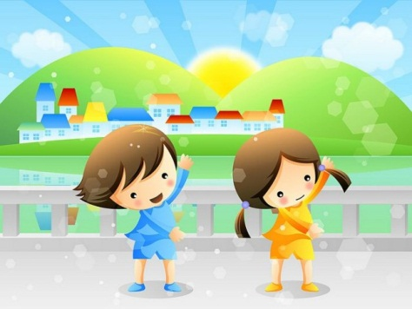
Не рекомендуется допускать значительных отклонений в режиме дня: время пробуждения и отдыха ко сну должны быть примерно такими, как во время учебного года, или изменены в разумных пределах.
Следует обратить внимание на питание ребёнка. Рацион должен быть сбалансированным и содержать достаточное количество белков и углеводов, а это молочные и мясные продукты, свежие фрукты, ягоды и овощи. Лето - самый благоприятный период для восполнения недостатка витаминов.
Можно определить ребенка в летнее оздоровительное учреждение, хотя бы на один месяц. Детям с хроническими заболеваниями полезно оздоровление в условиях санатория. Родителям следует воспользоваться каникулярным временем, чтобы проконсультировать ребёнка у врачей и провести курс профилактических процедур.
Солнце - это тепло, хорошее настроение, здоровье. Однако избыточное облучение солнечным светом может иметь отрицательный эффект: солнечные ожоги, расстройства сердечно-сосудистой системы, дыхания, вялость, раздражительность, головокружение в результате теплового и солнечного ударов. Детям не следует специально загорать на открытом солнце. Во избежание перегрева необходимо голову покрыть шляпой, кепкой, панамой. Температура воздуха в тени должна быть 20-22°С. Нельзя принимать солнечные ванны натощак и ранее чем через 1-1,5 часа после еды. Лучшее время - с 9 до 11 часов и с 16 до 18 часов. Длительность солнечных ванн строго индивидуальна: зависит от возраста, типа кожи, состояния ребёнка. Желательно, чтобы дети не лежали на открытом солнце, а играли, бегали, попадая то на солнце, то в тень. Солнечные ванны противопоказаны детям с повышенной температурой тела, недомоганием, головной болью.
Важно знать, что прием некоторых лекарственных препаратов перед отдыхом на пляже может спровоцировать солнечный ожог. К ним относятся сульфаниламидные препараты. Прием этих и некоторых других лекарств повышает чувствительность кожи к солнцу в несколько раз. На прогулки необходимо брать с собой минеральную, питьевую в бутылках или кипяченую охлажденную (но не ледяную) воду, которую надо пить в небольших количествах маленькими глотками, а также соки или фрукты.
В жаркие дни дети должны носить одежду только из натуральных тканей. Следует избегать одежду из синтетических тканей, которая плохо пропускает воздух. В качестве хорошей защиты подойдут вещи из хлопка и льна, лучше отдавать предпочтение цветным тканям (красным, зеленым, желтым, оранжевым, синим), нежели однотонным светлым. Одежда светлых тонов (особенно белая) в большей степени пропускает солнечные лучи.
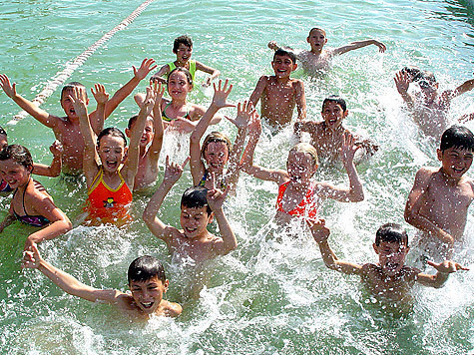
Во время купания в реке или озере на ребёнка действует несколько факторов внешней среды - температура воздуха и воды, ветер, солнце. Кроме того, при купании ребенок активно двигается, задействованы практически все группы мышц, в то время как нагрузка на позвоночник и суставы резко снижена. Этот вид закаливания требует внимательного контроля со стороны взрослых. Купаться в открытом водоёме можно с 3-4 летнего возраста, но только после прохождения подготовительных процедур (обтирание, обливание, душ).
Исключительно сильное влияние на организм ребёнка оказывают морские купания (вода имеет сложный химический состав). Очень полезен морской воздух. Купание в море разрешается детям с двух лет. Начинать эти процедуры можно при температуре воды не ниже 20°С. При первых купаниях ребёнок по существу только окунается, находясь в воде 20-30 секунд. Постепенно продолжительность пребывания в воде увеличивается для дошкольников до 3-5 минут, для школьников до 8-10 минут. Необходимо внимательно следить за состоянием здоровья ребенка и его реакцией на купание.
Если вы отдыхаете в деревне или на даче, позвольте ребёнку по утрам бегать босиком по росе. Кратковременное воздействие холодной воды на стопы приводит к тому, что сосуды стоп и одновременно сосуды носоглоточной области сужаются, а затем резко расширяются. В результате кровообращение в области носоглотки усиливается, создавая надежную преграду для болезнетворных бактерий и вирусов. Кроме того, хождение по росе считается профилактикой плоскостопия.
В каникулы необходимо позаботиться и о безопасности ребёнка. Прежде чем отпустить его кататься на велосипеде, роликовых коньках, убедитесь, что снаряжение исправно, а он хорошо знает, как им пользоваться. Постарайтесь сделать все от вас зависящее, чтобы уберечь ребёнка от травм.
Чтобы легче было вернуться к школьной жизни, подготовку к новому учебному году начните уже в июле: купите школьные письменные принадлежности, ранец, необходимую одежду, обувь, спортивный костюм. Это нужно сделать заранее, чтобы не нервничать в последние дни каникул. Перед началом нового учебного года в последние дни августа посоветуйте ребенку навести порядок на письменном столе, книжных полках, в шкафу.
Соблюдение перечисленных довольно простых рекомендаций обезопасит летний отдых, сохранит и укрепит здоровье детей.
Совместные летние каникулы детей и родителей могут включать в себя:
- поездки за город или на дачу;
- экскурсии по местным достопримечательностям;
- пляжный отдых;
- прогулки по городу;
- совместные занятия творчеством;
- мини-путешествия в близлежащие города и пригороды;
- занятия спортом.
Размышляя о том, как организовать каникулярное время ребенка, примите во внимание следующие важные моменты:
1. Начните планировать летнее время сразу же после зимних месяцев, это позволит рассмотреть множество вариантов отдыха, оценить возможности, временные и финансовые ресурсы семьи.
2. Помните, что дети ждут от летних каникул новых впечатлений, открытий, приключений и новых друзей.
3. При выборе вида и места отдыха обязательно учитывайте желание ребенка, его интересы и индивидуальные особенности (характер, темперамент, способности).

4. Обязательно приобщите к обсуждению летних планов ребенка вне зависимости от его возраста. Если ребенок чувствует свою вовлеченность в процесс принятия решений, шансы на получение им позитивного опыта на отдыхе увеличиваются.
5. Четко определите, чего ждете от отдыха вы и ваш ребенок: отдыха и развлечений, получения новых знаний, освоения нового вида деятельности, новых интересных знакомств и друзей.
6. Стремитесь к идеальному варианту организации летнего отдыха, это сочетание самостоятельного отдыха ребенка (например, летний оздоровительный лагерь) и совместного семейного времяпрепровождения (например, отдых на море, даче).
7. Старайтесь сделать отдых ребенка разнообразным и активным, ведь детей очень огорчают скука и однообразие деятельности. Старайтесь спланировать летние каникулы так, чтобы было место для веселых развлечений, физического домашнего труда, поездок и походов, познавательных экскурсий, интеллектуальных занятий, чтения, общения с друзьями, ведь часто дети проводят много времени за компьютером и просмотром телевизора только потому, что им не предлагают другой интересной альтернативы.
8. Помните, что к самостоятельному отдыху ребенка нужно готовить.

Отдых в летнем лагере

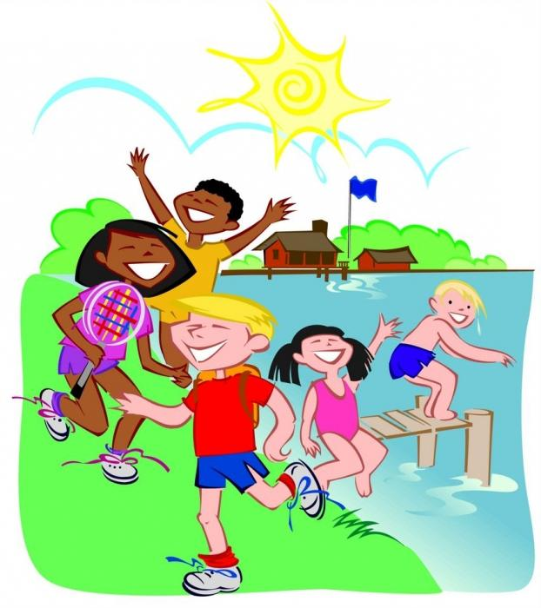
Отдых в лагере – это не просто обычные летние каникулы, это важная ступень к взрослению ребенка. Лагерь – это прекрасная возможность дать ребенку некоторую свободу, которая поможет ему стать более независимым, самостоятельным и ответственным. Временное освобождение от родительской опеки позволяет ребенку развивать в себе чувство собственного «Я» и перейти на новую ступень личностного развития. В лагере у ребенка будет возможность приобрести ценные навыки общения, научиться работать в команде, расширить круг друзей и знакомых.
По мнению психологов, лучше всего впервые отправлять ребенка в лагерь в возрасте 10–11 лет, когда у него появляется сознанное стремление к независимости. При первом самостоятельном отдыхе ребенка, не рекомендуется покупать длительную путевку в отдаленные районы страны и за рубеж, лучше ограничиться лагерем в ближайшем пригороде, где родители смогут чаще навещать юных отдыхающих. Родителям важно самим морально настроиться на расставание, если мама и папа будут спокойны, то ребенок сможет настроиться на позитивный лад. Перед отъездом обязательно поговорите с ребенком о том, что его волнует, ответьте на все его вопросы, развейте все его переживания. Несколько раз проговорите и объясните как себя вести, в каких ситуациях к кому нужно обращаться.
Если ваш ребенок открыт и коммуникабелен, быстро находит общий язык с новыми людьми, адаптация, скорее всего, пройдет легко и незаметно. Если же ребенок замкнут и застенчив, лучше отправлять его в лагерь вместе с другом на одну смену, так ему проще будет адаптироваться и побороть стеснительность, ведь он будет не один. Предупредите ребенка, что в первые дни не все может идти гладко, ведь нужно «притереться» в новом коллективе. Возможно и такое, что ребенок будет слёзно проситься домой. Не спешите забирать его из лагеря, постарайтесь выяснить причину, поддержите ребенка, вселите в него уверенность и позитивное настроение. Для того чтобы ребенок чувствовал себя на отдыхе комфортно, он должен быть готов к самостоятельности. Заранее научите его самостоятельно заправлять постель, складывать одежду на место, убирать за собой, соблюдать правила гигиены, тогда выполнение определенных правил лагеря не вызовет у ребенка особых затруднений.
В зависимости от интересов и желания ребенка родители могут выбрать определенный вид летнего лагеря. Например, трудовой лагерь для подростков от 12 до 17 лет, где предусмотрена трудовая деятельность, культурно-развлекательная программа и зарплата, как вознаграждение за трудолюбие и усердие. Обучающий лагерь (летняя школа) подойдет для ребят, желающих совместить отдых и обучение, здесь есть возможность получить дополнительные знания (языковые, исторические, математические, маркетинговые, бизнес-школы). В спортивных лагерях реализуются программы общего физического развития и спортивной подготовки детей, серьёзно занимающихся определённым видом спорта. Профильный лагерь – форма образовательной и оздоровительной деятельности с творчески одаренными и социально активными детьми, подразумевает чётко определённую направленность деятельности детей и работает на базе различных секций и досуговых центров. Профильный лагерь проводится как смена юных техников, туристов-краеведов, экологов, спортсменов, математиков, филологов, журналистов, спасателей, моряков, автомобилистов и др.
Доверяйте своим детям и отпускайте их от себя. Для полноценного личностного развития им необходимо своевременно приобретать опыт ответственности и самостоятельности в принятии решений. И тогда, их можно не только отпустить в летний лагерь со спокойным сердцем, но и во взрослую жизнь.

Отдых в городе

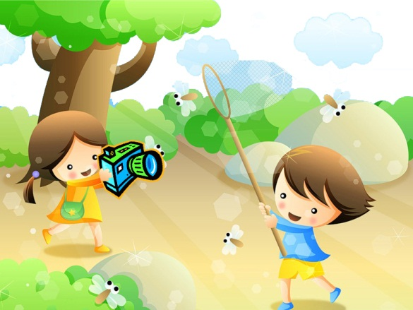

Если родители не планируют отпуск летом, не могут отправить ребёнка ни в лагерь, ни на дачу, ни к морю, остаётся последний вариант – провести каникулы в городе, но даже отдых в городе может оставить самые приятные и веселые воспоминания, если подойти к этому вопросу творчески и с полной ответственностью. Родителям можно посоветовать следующее.
- Помогите ребенку составить летний распорядок дня и попробуйте несколько выходных прожить по этому распорядку.
- Продумайте вместе с ребенком тему для каждой недели отдыха и составьте свой тематический календарь каникул, это поможет сделать отдых интересным, познавательным и организованным.
- Отложите выполнение летних школьных заданий на середину июля или на август, исключение сделайте для художественной литературы, чтобы дать отдых глазам, можно предложить ребёнку аудиокниги.
- Посетите всей семьей выставки, музеи, спектакли, на которые не было времени, когда ребёнок учился.
- На время летних каникул запишите ребёнка в какую-нибудь секцию, например, в бассейн, конный клуб, туристический клуб.

- Пока вы находитесь на работе, давайте ребёнку посильные интересные задания, так у ребенка не будет ощущения бесцельно проведенного времени.

- Обязательно проводите вечера и выходные вместе, отдавайте предпочтение активному отдыху.
Есть много способов, как провести каникулы не только приятно, но и полезно. Все дети любят узнавать что-то новое, и все они не любят скуку. Если помнить об этом, можно самое обычное занятие превратить в увлекательную игру, которая заинтересует любого ребёнка. А за лето он станет взрослее, умнее, сильнее и счастливее.
Рекомендации психолога для родителей на лето
1. Летние каникулы – это лучшее время для того, чтобы, наконец, дать ребенку то, что Вы давно собирались, но не успели в течение учебного года.
2. Из широкого спектра возможностей выберите те виды летнего отдыха, развлечений, занятий, которые устроят Вашего ребенка и Вас.
3. Учитывайте склонность детей к активным видам отдыха.
4. Используйте каникулы для того, чтобы Ваш ребенок приобрел полезные житейские навыки (ремонт автомобиля, благоустройство жилья и другие занятия).
5. Совместная деятельность родителей и взрослеющих детей во время летнего отдыха может и должна стать прекрасной школой общения и взаимопонимания.
6. Лето дает Вам возможность оценить возросший уровень возможностей Вашего ребенка, преодолеть старые стереотипы детско-родительских отношений, оценить ребенка как возможного или уже состоявшегося помощника.
7. Успешность работы в видах деятельности, не связанных с учебой, может стать важнейшим средством профилактики неуверенности, тревожности, заниженной самооценки.
8. Каникулы – время чувств. Чувства – это очень серьезно. Бурное и кратковременное увлечение может восприниматься как большое серьезное чувство на всю оставшуюся жизнь. Родители вряд ли смогут уберечь «взрослого» ребенка от ошибок, но они в состоянии сделать ребенка сильнее, поддержав его. Негодовать, печалиться – значит «нормально» пережить разочарование. Важно поддержать ребенка, проявив сочувствие.
9. Позволяйте ребенку чувствовать себя взрослым и самостоятельным. Самостоятельное принятие решений и ответственность за него – неотъемлемая часть взрослости. Позволяйте делать ребенку ошибки. Ни один человек не стал взрослым, не ошибаясь.
10. Друг вашего ребенка – отличная возможность увидеть, какие его потребности не реализуются в общении с Вами. Какими бы странными и экзотическими они Вам ни казались, они ему зачем-то нужны, поэтому не стоит их резко критиковать. Эффект может быть обратным.

Приятного, полезного и интересного вам отдыха!

По материалам:
http://www.edukids.ru
https://fulledu.ru/articles/765_letnie-kanikuly--kak-organizovat-detskiy-otdyh.html
http://d10167.edu35.ru/sovet/2013-04-19-12-22-31/99-2013-06-19-11-59-24

